Результаты экспертиз качества медицинской помощи, проведенных в рамках Регламента по межведомственному взаимодействию за 2016 год
В рамках Регламента по межведомственному взаимодействию Минздрава России, Федеральной службы по надзору в сфере здравоохранения, Федерального фонда ОМС, территориальных фондов ОМС и органов исполнительной власти субъектов Российской Федерации в сфере охраны здоровья в территориальный фонд республики Калмыкия из ТО Росздравнадзора по РК в 2016 году поступило 14 актов проверок медицинских организаций Республики Калмыкия: БУ РК «ПЦ им. О. А. Шунгаевой», БУ РК «ССМП», БУ РК «Яшкульская РБ», БУ РК «Черноземельская РБ им. У. Душана», БУ РК Малодербетовская РБ», БУ РК «Городовиковская РБ», БУ РК «Городская поликлиника», БУ РК «Яшалтинская РБ», БУ РК «Целинная РБ», БУ РК «Сарпинская РБ», БУ РК «Приютненская РБ», БУ РК «Кетченеровская РБ», БУ РК «Республиканская больница им.П.Жемчуева», БУ РК «РЦСВМП».
По итогам анализа полученных результатов контрольных мероприятий ТФОМС РК направлены поручения страховым медицинским организациям о проведении тематических и целевых экспертиз качества медицинской помощи.
Страховыми медицинскими организациями организованы экспертизы качества медицинской помощи по 20924 страховым случаям, из них по актам ТО Росздравнадзора по РК проведены плановые ЭКМП по 237 случаям – 1,13%.
В результате экспертной деятельности СМО по результатам актов ТО Росздравнадзора по РК выявлено 237 нарушений. 71 нарушений выявлено филиалом АО ВТБ Медицинское страхование в РК (30 %) и 166 нарушений КФ ОАО «Росно-МС» (70 %).

Количество выявленных нарушений в разрезе медицинских организаций
Медицинская организация | Количество нарушений | % от общего количества нарушений
БУ РК "ПЦ им. О. А. Шунгаевой" | 4 | 1,7
БУ РК "ССМП" | 8 | 3,4
БУ РК "Республиканская больница им.п.Жемчуева» | 7 | 2,9
БУ РК "Черноземельская РБ им. У. Душана" | 29 | 12,2
БУ РК "РЦСВМП" | 1 | 0,4
БУ РК "Малодербетовская РБ" | 11 | 4,6
БУ РК «Яшкульская РБ» | 25 | 10,5
БУ РК «Городовиковская РБ» | 33 | 14,0
БУ РК «Городская поликлиника» | 13 | 5,5
БУ РК «Яшалтинская РБ» | 31 | 13,1
БУ РК «Целинная РБ» | 29 | 12,2
БУ РК «Сарпинская РБ» | 21 | 8,9
БУ РК «Приютненская РБ» | 22 | 9,3
БУ РК «Кетченеровская РБ» | 3 | 1,3
итого | 237 | 100

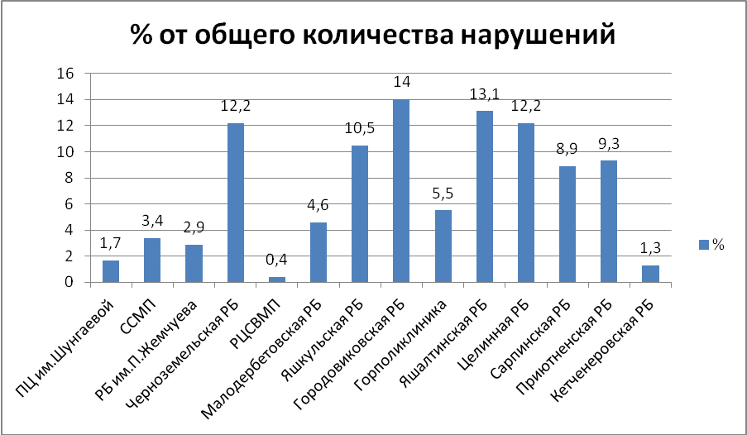

Наибольшее количество нарушений выявлено в БУ РК «Городовиковская РБ» 14,0%, 13,1% в БУ РК «Яшалтинская РБ», по 12,2% нарушений выявлено в БУ РК «Целинная РБ» и в БУ РК «Черноземельская РБ им.У.Душана», 10,5% в БУ РК «Яшкульская РБ», 9,3 % нарушений выявлено в БУ РК «Приютненская РБ», 8,9% нарушений выявлено в «Сарпинская РБ». Удельный вес нарушений, выявленных в БУ РК «Городская поликлиника» составил 5,5%, в БУ РК «Малодербетовская РБ» выявлено нарушений 4,6%, в БУ РК «ССМП» 3,4%, в БУ РК «Республиканская больница им.П.Жемчуева» – 2,9%. Наименьшее количество нарушений в БУ РК»Перинатальный центр им.О.Шунгаевой» – 1,7%, БУ РК «Кетченеровская РБ» 1,3% и в БУ РК «РЦСВМП» – 0,4%.
Структура выявленных нарушений в разрезе медицинских организаций
Структура выявленных нарушений состоит из нарушений в выполнении необходимых мероприятий в соответствии с порядками и (или) стандартами медицинской помощи – 161 нарушений (67,9%), дефекты оформления первичной медицинской документации – 68 нарушений (28,7%), нарушения информированности застрахованных лиц – 4 нарушения (1,7%), прочие нарушения составили 4 (1,7%).

Медицинская организация | дефекты оформления первичной мед. документации
 | количество | %
БУ РК "ПЦ им. О. А. Шунгаевой" | 0 | 0
БУ РК "ССМП" | 2 | 2,9
БУ РК "РЦСВМП" | 1 | 1,5
БУ РК "Черноземельская РБ им. У. Душана" | 19 | 27,9
БУ РК "Яшкульская РБ" | 8 | 11,7
БУ РК "Малодербетовская РБ" | 9 | 13,3
БУ РК «Городская поликлиника » | 3 | 4,4
БУ РК «Городовиковская РБ» | 1 | 1,5
БУ РК «Республиканская больница им.П.Жемчуева» | 1 | 1,5
БУ РК «Яшалтинская РБ» | 7 | 10,3
БУ РК «Целинная РБ» | 4 | 5,9
БУ РК «Сарпинская РБ» | 5 | 7,4
БУ РК «Приютненская РБ» | 6 | 8,8
БУ РК «Кетченеровская РБ» | 2 | 2,9
итого | 68 | 100

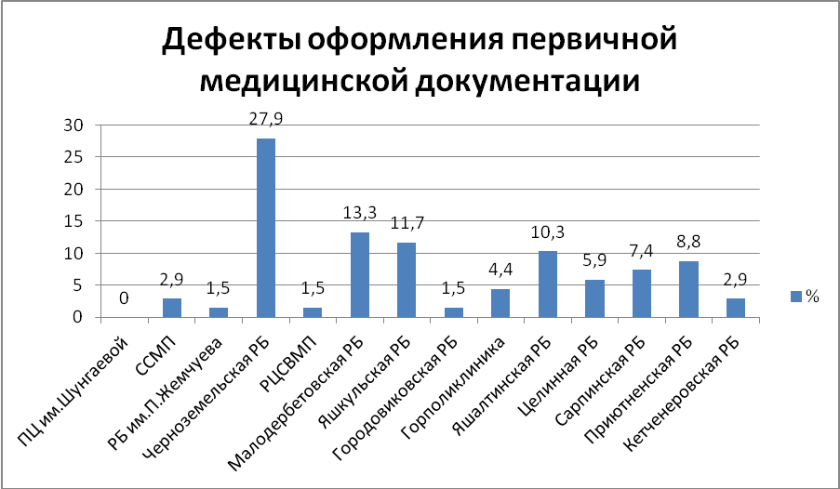
Наибольшее количество дефектов оформления первичной медицинской документации в БУ РК «Черноземельская РБ им.У.Душана» – 27,9%, на втором месте по количеству выявленных дефектов занимает БУ РК «Малодербетовская РБ» – 13,3%. В БУ РК «Яшкульская РБ» и «Яшалтинская РБ» по 11,7% и 10,3% соответственно. В БУ РК «Приютненская РБ» выявлено 8,8% нарушений, 7,4% нарушений в БУ РК «Сарпинская РБ», 5,9% нарушений в БУ РК «Целинная РБ» 4,4 % в БУ РК «Городская поликлиника». Наименьшее количество дефектов оформления первичной медицинской документации выявлено в БУ РК «Кетченеровская РБ» – 2,9%. По 1,5% нарушений выявлено в БУ РК «Городовиковская РБ», БУ РК «Республиканская больница им. П. Жемчуева» и в БУ РК «РЦСВМП». В БУ РК Перинатальный центр им. О.Шунгаевой» дефектов оформления первичной документации не выявлено.
Медицинская организация | нарушения в выполнении необходимых мероприятий в соответствии с порядками и (или) стандартами медицинской помощи
 | количество | %
БУ РК "ПЦ им. О. А. Шунгаевой" | 4 | 2,5
БУ РК "ССМП" | 5 | 3,1
БУ РК "РЦСВМП" | 1 | 0,6
БУ РК "Черноземельская РБ им. У. Душана" | 8 | 5,0
БУ РК "Яшкульская РБ" | 17 | 10,6
БУ РК "Малодербетовская РБ" | 2 | 1,2
БУ РК «Городская поликлиника » | 10 | 6,2
БУ РК «Городовиковская РБ» | 32 | 19,9
БУ РК «Республиканская больница им.П.Жемчуева» | 6 | 3,7
БУ РК «Яшалтинская РБ» | 24 | 14,9
БУ РК «Целинная РБ» | 23 | 14,3
БУ РК «Сарпинская РБ» | 14 | 8,7
БУ РК «Приютненская РБ» | 15 | 9,3
БУ РК «Кетченеровская РБ» | 0 | 0
итого | 161 | 100,0
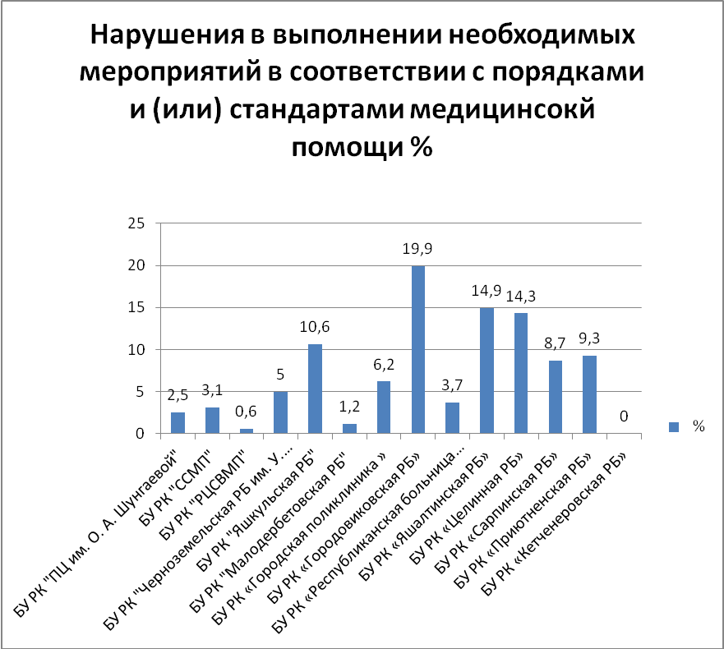

Удельный вес нарушений, связанных с невыполнением необходимых мероприятий в соответствии с порядками и (или) стандартами медицинской помощи наиболее высок в БУ РК «Городовиковская РБ» – 19,9%, на втором месте по количеству выявленных нарушений занимает БУ РК «Яшалтинская РБ» – 14,9 %. Более 14 % нарушений выявлено в БУ РК «Целинная РБ». Наименьшее количество нарушений в выполнении необходимых мероприятий в соответствии с порядками и (или) стандартами медицинской помощи в БУ РК «РЦСВМП » – 0,6 %.
По 2 нарушения информированности застрахованных лиц выявлено в БУ РК «Целинная РБ» и в БУ РК «Черноземельская РБ им.У.Душана» – 4 (1,7%). Прочие нарушения составили 1,7% (4)
По результатам экспертной деятельности к медицинским организациям применены меры, установленные действующим законодательством в виде уменьшения оплаты в размере 237 402,40 руб. и штрафных санкций в размере 105 882,33 руб.
медицинская организация | сумма уменьшения оплаты, руб. | сумма штрафа,  руб.
БУ РК "ПЦ им. О. А. Шунгаевой" | 1940,23
БУ РК "ССМП" | 1728,41
БУ РК "Республиканская больница им.П.Жемчуева" | 30116,2
БУ РК "Черноземельская РБ им. У. Душана" | 36141,14
БУ РК "Яшкульская РБ" | 4952,73
БУ РК "Малодербетовская РБ" | 10737,0 | 35173,32
БУ РК «РЦСВМП» | 2495,36
БУ РК «Городовиковская РБ» | 2860,85 | 732,8
БУ РК «Городская поликлиника» | 1459,25
БУ РК «Яшалтинская РБ» | 25219,45
БУ РК «Целинная РБ» | 13689,4
БУ РК «Сарпинская РБ» | 40759,85 | 21931,06
БУ РК «Приютненская РБ» | 35556,73 | 34755,16
БУ РК «Кетченеровская РБ» | 29745,8 | 13289,99
итого | 237 402,40 | 105 882,33

На основании анализа экспертиз качества, проведенного в рамках Регламента можно сделать следующие выводы: Наибольшее количество нарушений отмечено в БУ РК «Городовиковская РБ» – 33 (13,9%) и в БУ РК Яшалтинская РБ» – 31 (13,1%). По 29 (12,2%) нарушений выявлено в БУ РК «Целинная РБ» и в БУ РК «Черноземельская РБ им. У.Душана», 25 (10,5%) нарушений выявлено в БУ РК «Яшкульская РБ», 21 (8,9%) нарушений в БУ РК «Приютненская РБ», 19 нарушений (8,0%) в БУ РК «Сарпинская РБ». 13 (5,5%) и 11 нарушений (4,6%) выявлено в БУ РК Городская поликлиника» и в БУ РК «Малодербетовская РБ» соответственно. По 7 нарушений (3,0%) выявлено в БУ РК «Республиканская больница им.П.Жемчуева» и в БУ РК «ССМП».
При этом в БУ РК «Черноземельская РБ им.У.Душана» превалируют дефекты оформления первичной медицинской документации, а в БУ РК «Городовиковская РБ» и в БУ РК Яшалтинская РБ» больше выявлено нарушений, связанных с невыполнением необходимых мероприятий в соответствии с порядками и (или) стандартами медицинской помощи. Из 14 медицинских организаций, в которых проводились ЭКМП в рамках Регламента, только в БУ РК «Черноземельская РБ им.У.Душана» и в БУ РК «Целинная РБ» выявлены нарушения информированности застрахованных лиц. Наименьшее количество нарушений выявлено в БУ РК «Кетченеровская РБ» и в БУ РК «РЦСВМП».

